**GUIA DE APRENDIZAJE UNIDAD 2 GUÍA: N° 14**

**RECURSO: TEXTO DE ESTUDIO:**

**ASIGNATURA: CIENCIAS NATURALES**

NOMBRE ESTUDIANTE: ______________________________________________________

CURSO: 7° ______ LETRA: A-B-C FECHA: _________________

|  |
| --- |
| **PRIORIDAD CURRICULAR EJE FÍSICA “UNIDAD DE FUERZA”. NIVEL 1**  **OA 07: Planificar y conducir una investigación experimental para proveer evidencias que expliquen los efectos de las fuerzas gravitacional, de roce y elástica, entre otras, en situaciones cotidianas.** |

|  |
| --- |
| **OBJETIVO: Aplicar la Ley de Hooke a situaciones cotidianas.** |
| **HABILIDAD: aplicar- reconocer e identificar** |
| **ACTITUD: Esforzarse y perseverar en el trabajo personal entendiendo que los logros se obtienen solo después de un trabajo riguroso, y que los datos empíricamente confiables se obtienen si se trabaja con precisión y orden.** |

**INDICACIONES:**

* **TRABAJA CON UN ADULTO.**
* **REVISA EL PPT Y TU TEXTO ESCOLAR Y RESPONDE LAS SIGUIENTES PREGUNTAS.**
* **OBSERVA LOS VIDEOS ANTES DE COMENZAR A TRABAJAR.**
* **REVISA TUS MATERIALES ANTES DE COMENZAR TU TAREA.**
* **LÁPIZ DE PASTA O MINA, TEXTO ESCOLAR, REVISAR EL PPT O VIDEO EDUCATIVO.**
* **SI TIENES TU MATERIAL IMPRESO REVISALO, COMUNICATE CON TU PROFESOR JEFE POR WHATSAPP SI TIENES DUDAS, EL TAMBIÉN ME LAS HARA LLEGAR O PUEDES ESCRIBIRME A MI CORREO QUE APARECE ARRIBA EN LA GUÍA POR FAVOR, NO TE QUEDES CON NINGUNA DUDA, CARIÑOS Y ESPERO QUE SE ENCUENTRES BIÉN.**

**A MODO SE SUGERENCIA REVISA LOS MATERIALES QUE TE SUGIERO**

* **EN PRIMER LUGAR REVISA EL PPT POR FAVOR :**
* **EN SEGUNDO LUGAR OBSERVA LOS VIDEOS:**
* **Video para convertir de metros (m) a centímetros )cm**
* [**https://www.youtube.com/watch?v=Tt4lqt5o8XU&vl=es**](https://www.youtube.com/watch?v=Tt4lqt5o8XU&vl=es)
* **Explicación de la Ley a través de ejercicios.**
* [**https://www.youtube.com/watch?v=YectKJB2zxM&t=101s**](https://www.youtube.com/watch?v=YectKJB2zxM&t=101s)

[**https://www.youtube.com/watch?v=7duVmwYpxw8**](https://www.youtube.com/watch?v=7duVmwYpxw8)

1. **DESARROLLA LOS SIGUIENTES EJERCICIOS DESPUÉS DE HABER OBSERVADO EL VIDEO.**

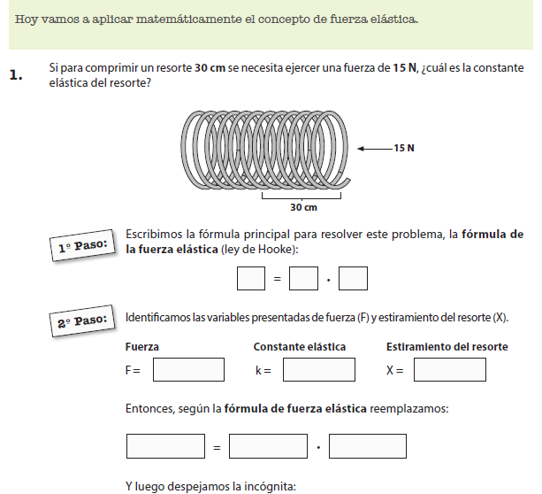



**Este ejercicio esta explicado en el ppt obsérvalo.**

**RECORDAR QUE LOS CM LOS TIENES QUE TRANFORMAR A METROS DIVIDIENDO.**

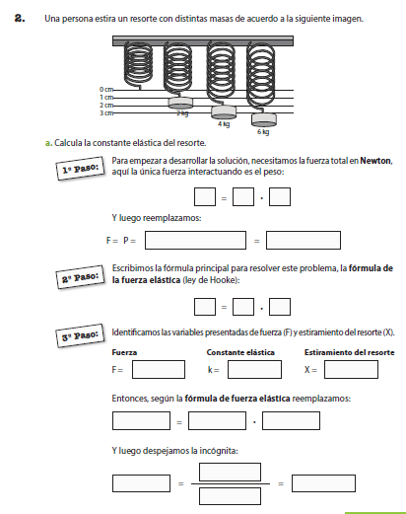

**OBSERVA EL PPT DIAPO 5 Y REALIZAR EL EXPERMIENTO.**

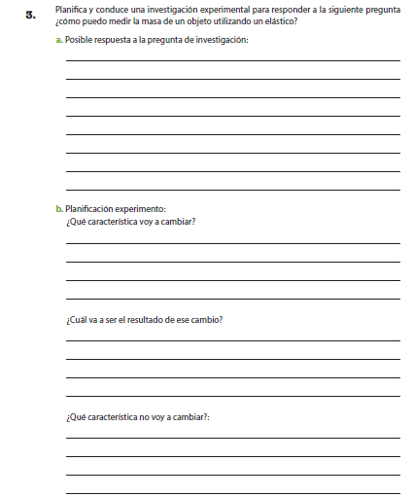

**RESULTADO:___________________________________________________________________________________________________________________________________________________________________________________________________________________**

**CONCLUSIÓN__________________________________________________________________________________________________________________________________________________________________________________________________________________**

**¡¡¡¡¡¡¡¡¡¡¡¡TE FELICITO HAS TRABAJADO SUPER BIEN!!!!!!!!!!!!!!!!!** 